Мученик Николай Гусев
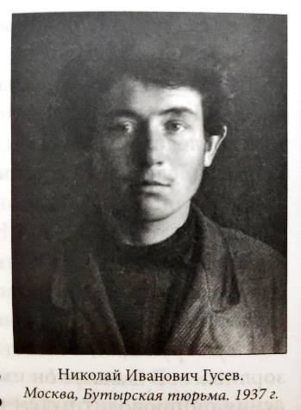
Mученик Николай родился 9 декабря 1919 года в Москве в семье кузнеца Ивана Гусева. Родителей своих Николай не помнил, так как отец умер во время Гражданской войны, а мать - в 1920 году, и мальчик воспитывался у бабушки; в 1926 году она скончалась, и из родственников у Николая осталась только тетка в Москве, у которой он время от времени и находил себе приют. Потеряв дом внешний, он нашел свой дом в Церкви; лишившись родственников кровных, он обрел родственников во Христе. В тридцатых годах Николай соорудил себе шалаш и вырыл землянку в лесу неподалеку от Реутова, вблизи святых источников у села Косина. Зарабатывал он тем, что собирал и сдавал утильсырье, а также собирал и продавал грибы, на эти средства жил.
Впоследствии, готовя материал для обвинения Николая, следователь спросил одного из свидетелей, знает ли он Колю, кто он такой и чем занимается. Свидетель ответил: «Да, Колю я знаю. Это Николай Иванович Гусев, блаженный Николай. Проживал он в шалаше, километрах в восьми от Косино в Никольском лесу. Занимается он исцелениями обращающихся к нему верующих, считает себя за блаженного и прозорливого. В шалаше он имеет иконы, лампады. Исцеления он проводит путем выдачи пузырьков с водой. Прославившись блаженным и прозорливым, Гусев имеет среди верующих большой авторитет, в силу чего к нему началось большое паломничество верующих с целью получения исцеления. Кроме того, Гусев благоустраивает новые святые источники на святом озере, которых им на сегодняшний день открыто уже четыре. Всем необходимым, питанием и одеждой Гусев снабжался церковницей из села Косино. К Гусеву приезжают на исцеление из разных мест».
Сотрудники НКВД, устроив засаду в лесу неподалеку от шалаша, в котором жил Николай, 19 сентября 1937 года арестовали его. Он был заключен в Бутырскую тюрьму в Москве и в тот же день допрошен. Отвечая на вопросы следователя, Николай сказал: «Паспорта у меня нет, жить мне негде. Я решил построить себе шалаш в лесу и там проживать. Шалаш строил я один и сам.
В этом шалаше я повесил иконы и устроил пять лампадок. Масло для лампадок я приобретал в аптеке. Сегодня я проходил по лесу, возвращаясь из Реутова в свой шалаш, и встретился с неизвестной мне гражданкой, которая меня спросила, где я живу. Я ей показал свой шалаш. Тогда эта женщина спросила, не страшно ли мне одному жить в лесу. Я ей ответил, что не страшно. И только хотел войти в шалаш, как меня задержали работники милиции и доставили в отделение».
- Кто строил шалаш в лесу Реутовского района? - спросил следователь.
- Шалаш строил я среди лета для жилья, - ответил Николай.
Это был последний вопрос краткого допроса. Когда следователь потребовал, чтобы Николай расписался под протоколом допроса, тот категорически от этого отказался. 8 октября тройка УНКВД по Московской области приговорила Николая к расстрелу. Николай Иванович Гусев был расстрелян 9 октября 1937 года и погребен в безвестной общей могиле на Бутовском полигоне под Москвой.
Имя Николая Гусева включено в Собор новомучеников и исповедников Церкви Русской определением Священного Синода Русской Православной Церкви от 7 мая 2003 года. Память мученика Николая совершается 26 сентября / 9 октября, а также в Соборе новомучеников и исповедников Церкви Русской и в Соборе новомучеников, в Бутове пострадавших.

